**江西省社会保险个人权益记录单**

**导出流程方式**

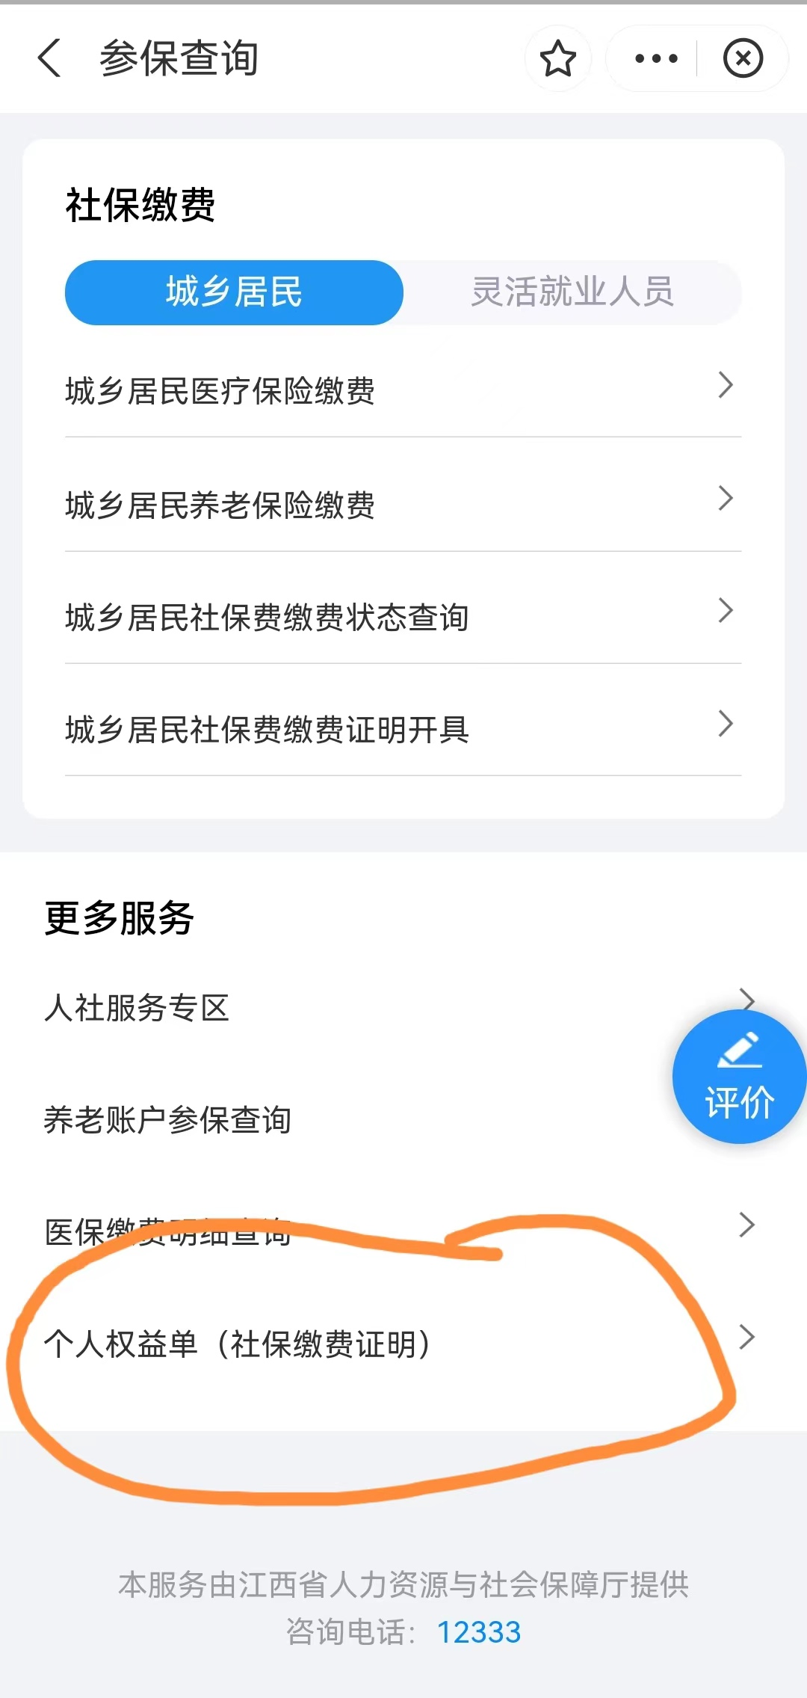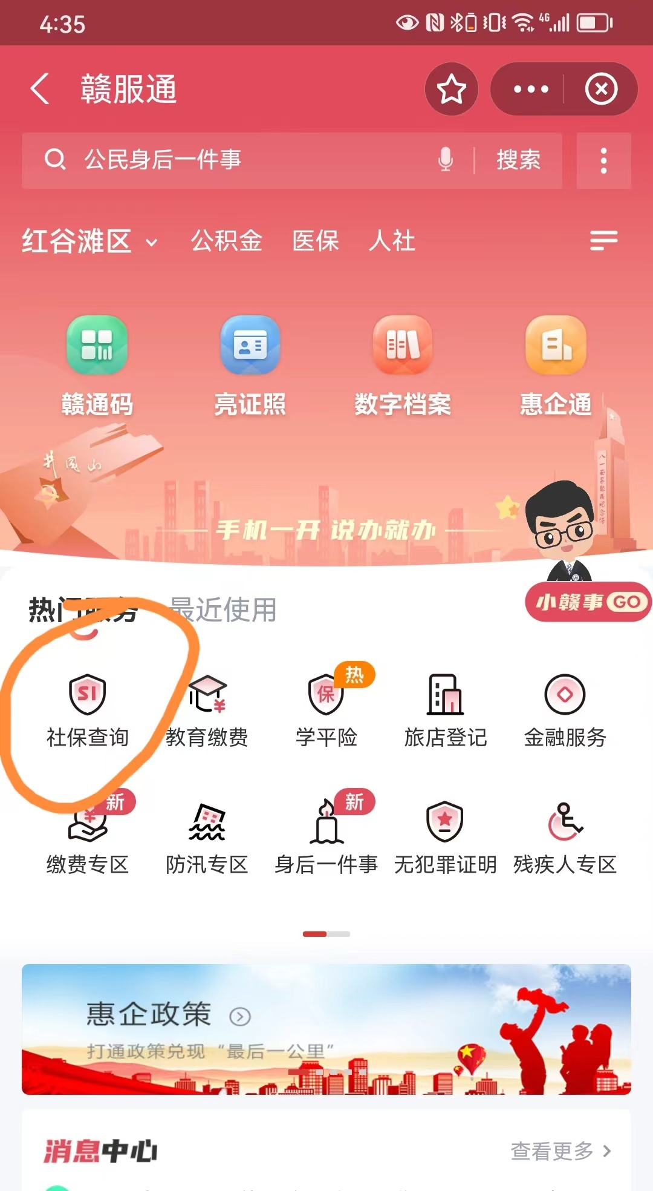支付宝搜索“赣服通”，点“社保查询”，进入个人界面，下载“个人权益单（社保缴费证明）”即可

导出样本如下：

